GUIA DE TRABAJO: CIENCIAS ORIENTACIÓN
NOMBRE: __________________________________________________
FECHA:___________________________ CURSO : Primero básico
¿QUÉ VAMOS APRENDER?
OBJETIVO | CONTENIDO
OA7: Reconocer, describir y valorar sus grupos de pertenencia (familia, curso, pares), las personas que los componen y sus características, y participar activamente en ellos (por ejemplo, ayudando en el orden de la casa y sala de clases). | 1.- Acciones de buena convivencia.
OBJETIVO DE LA SEMANA | HABILIDADES (HABILIDAD)
OA7 Identificar ideas para la buena convivencia, dibujando acciones concretas en la que se comprometen, complementando con video educativo. | Identificar: distinguir entre otras cosas.

I.- ¡COMENZAMOS LA CLASE!
Durante el día debemos realizar distintas acciones.
Por ejemplo:
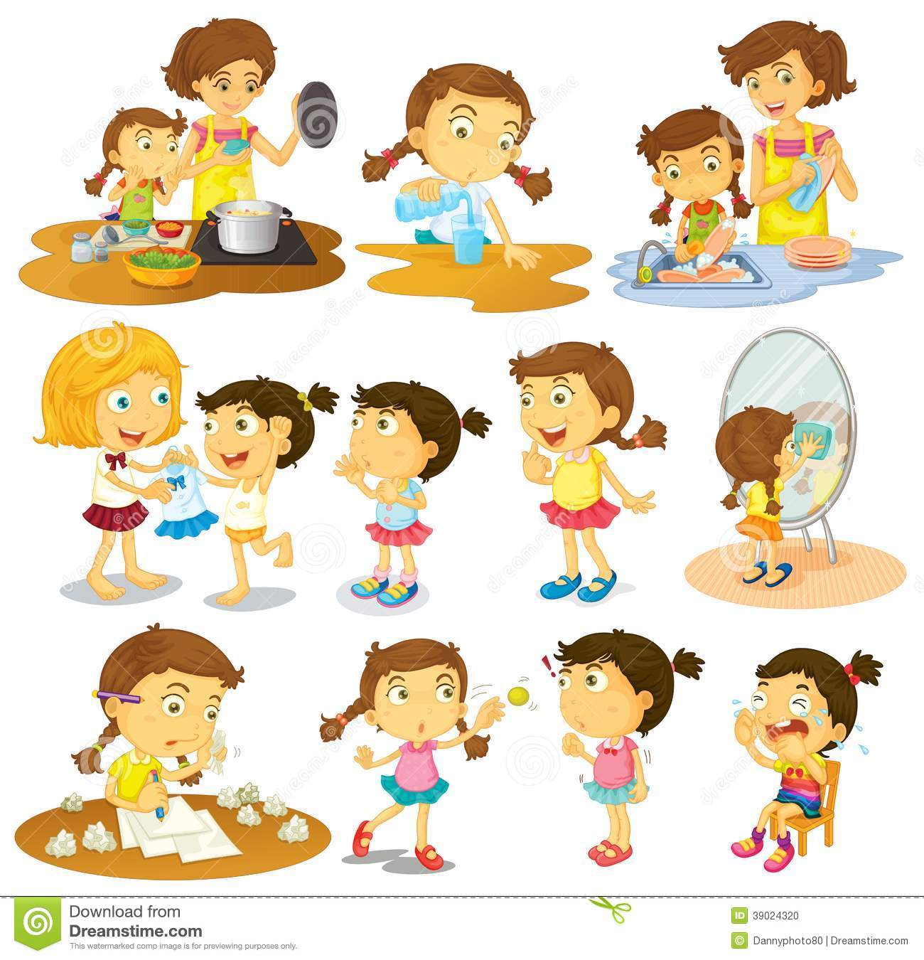
- Debemos identificar cuales son las buenas acciones que ayudan a una buena convivencia, tanto en el hogar como en el colegio.
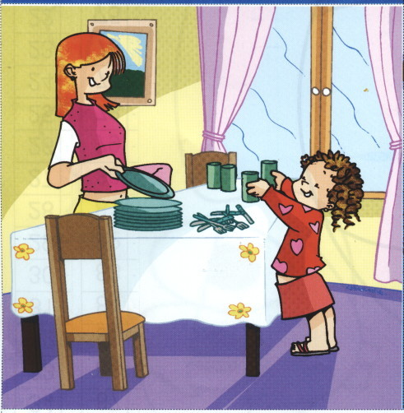

En la casa puedo realizar buenas acciones: ayudando a poner la mesa, barriendo, ayudando a colgar la ropa, jugando con mi hermanito, compartiendo con mis hermanos, regando las plantas.
En el colegio puede realizar buenas acciones: compartiendo con mis compañeros, tratándolos con cariño, ayudando a la profesora a entregar el material, manteniendo mi puesto limpio.

¡A TRABAJAR!
Hoy trabajaremos en el cuaderno, para esto pide a un adulto que escriba cada instrucción en la que trabajaremos hoy.
Para complementar te invito a ver este video.
https://www.youtube.com/watch?v=C4d32kccCXs

- Dibuja una buena acción a la que comprometes a realizar en tu hogar.

2- Dibuja una buena acción a la que te comprometes a realizar en el colegio.

Responde en voz alta.
¿Qué fue lo que más te gustó del trabajo de hoy? ¿Por qué? ¿Qué otra actividad agregarías?

